Дата проведення уроку: 22.05. 2020р.
Група: 2Ш-1
Професія: Штукатур

Майстер в/н: Никоненко Тамара Володимирівна вайбер – 0507335051
ел. Пошта toma.n.g.611@ukr.net
Урок№32.
Тема уроку: Виконання пробної кваліфікаційної роботи.
Завдання – розробити інструкційно-технологічну карту відповідно тем.

Структура уроку.
Виберіть один з варіантів та письмово дайте відповідь.
- ДавидовДенис:
Професійно - практична підготовка
Комплексне кваліфікаційне завдання № 1
з професії 7133 «Штукатур»
Професійна кваліфікація: штукатур 4 розряд

Ви працюєте штукатуром і вам пропонується виконати роботи із запропонованим вам варіантом
Варіант | Назва виду робіт | Розміри | Види штукатурки | Матеріал
І | Приготування декоративного розчину для обштукатурення цоколя | Висота - 1,0м  Довжина - 10м | Захисна декоративна | Штукатурка «Короїд»
ІІ | Металева поверхня колон | Висота - 2,5м  Довжина - 2,4 | Поліпшена | Цементний розчин
ІІІ | Об штукатурення дерев’яних поверхонь стелі оббитою дранкою | Ширина - 3,0м  Довжина - 1,4м | Поліпшена | Цементний розчин
Термін виконання завдання 7 годин

- Васильченко Сергій:
Комплексне кваліфікаційне завдання № 3 з професії 7133 «Штукатур»
Професійна кваліфікація: штукатур 4 розряд

Ви працюєте штукатуром і вам пропонується виконати роботи із запропонованим вам варіантом
Варіант | Назва виду робіт | Розміри | Види штукатурки | Матеріал
І | Приготування декоративного розчину (стіна цегляна) | Висота -2,8м  Довжина -2,5м | Декоративна | Сучасна штукатурна суміш  СТ - 137
ІІ | Оштукатурення ніш | Висота - 2,8м  Ширина -2,4 | Поліпшена | Цементно вапняний
ІІІ | Оштукатурення з/б плит перекриття з нарізанням рустів між плитами | Ширина - 3,0  Довжина - 1,4 | Поліпшена | Полімер цементний розчин
Термін виконання завдання 7 годин

- Глухов Артем:
Професійно - практична підготовка
Комплексне кваліфікаційне завдання № 4
з професії 7133 «Штукатур»
Професійна кваліфікація: штукатур 4 розряд

Ви працюєте штукатуром і вам пропонується виконати роботи із запропонованим вам варіантом
Варіант | Назва виду робіт | Розміри | Види штукатурки | Матеріал
І | Приготування декоративного розчину для оштукатурення цегляної стіни у приміщенні | Висота -2,8м  Довжина -2,3м | Декоративна | Сучасна штукатурна суміш  СТ - 137
ІІ | Обштукатурення ніш | Висота -2,8 м  Ширина -1,8м | Поліпшена | Цементно- вапняний
ІІІ | Обштукатурення поверхонь стелі оббитої дранкою | Ширина -3,6м  Довжина -1,4м | Поліпшена | Вапняно -гіпсовий розчин
Термін виконання завдання7 годин

- Лепушинський Іван:
Професійно - практична підготовка
Комплексне кваліфікаційне завдання № 7
з професії 7133 «Штукатур»
Професійна кваліфікація: штукатур 4 розряд

Ви працюєте штукатуром і вам пропонується виконати роботи із запропонованим вам варіантом
Варіант | Назва виду робіт | Розміри | Види штукатурки | Матеріал
І | Приготування розчину для обштукатурювання бетонної стіни | Висота -2,8м  Довжина -2,3м | Поліпшена | Сучасна штукатурна суміш СТ-36
ІІ | Опорядження стовпів у приміщенні | Висота -2,5м  Ширина -2,4 | Поліпшена | Вапняно- гіпсовий розчин
ІІІ | Обробка стелі(механізоване затирання) | Ширина -3,0м  Довжина -1,4м | Поліпшена | Полімер- цементний розчин
Термін виконання завдання 7 годин

- Даниленко Ігор:
Професійно - практична підготовка
Комплексне кваліфікаційне завдання № 11
з професії 7133 « Штукатур »
Професійна кваліфікація: штукатур 4 розряд

Ви працюєте штукатуром і вам пропонується виконати роботи із запропонованим вам варіантом
Варіант | Назва виду робіт | Розміри | Види штукатурки | Матеріал
І | Об штукатурення зовнішньої бетонної поверхні стіни | Висота - 2,8м  Довжина - 2,5м | Поліпшена | Цементний розчин
ІІ | Приготування розчинової суміші спеціального призначення для оштукатурення бетонної поверхні ніш | Висота -2,8м  Ширина -1,8 м | Поліпшена | Гідроізоляційний розчин
ІІІ | Обштукатурення дерев`яної поверхні стелі оббитою дранкою | Ширина -4,0 м  Довжина -1,25м | Поліпшена | Вапняно- гіпсовий розчин
Термін виконання завдання 7 годин

- Дубіна Едуард:
Професійно - практична підготовка
Комплексне кваліфікаційне завдання № 15
з професії 7133 «Штукатур»
Професійна кваліфікація: штукатур 4 розряд

Ви працюєте штукатуром і вам пропонується виконати роботи із запропонованим вам варіантом
Варіант | Назва виду робіт | Розміри | Види штукатурки | Матеріал
І | Механізоване нанесення розчинової суміші на поверхню стіни | Висота - 3,0м  Довжина - 2,7м | Поліпшена | Вапняний розчин
ІІ | Торкретування поверхні зовнішньої стіни | Ширина -4,5 м  Довжина -2,9м | Поліпшена | Цементний розчин
ІІІ | Оштукатурення плит перекриття з металевими балками  затягнутими сіткою | Ширина -4,5 м  Довжина -0,9м | Поліпшена | Цементний розчин
Термін виконання завдання 7 годин

- Ткаченко Дмитро:
Професійно - практична підготовка
Комплексне кваліфікаційне завдання № 15
з професії 7133 «Штукатур»
Професійна кваліфікація: штукатур 4 розряд

Ви працюєте штукатуром і вам пропонується виконати роботи із запропонованим вам варіантом
Варіант | Назва виду робіт | Розміри | Види штукатурки | Матеріал
І | Механізоване нанесення розчинової суміші на поверхню стіни | Висота - 3,0м  Довжина - 2,7м | Поліпшена | Вапняний розчин
ІІ | Торкретування поверхні зовнішньої стіни | Ширина -4,5 м  Довжина -2,9м | Поліпшена | Цементний розчин
ІІІ | Оштукатурення плит перекриття з металевими балками  затягнутими сіткою | Ширина -4,5 м  Довжина -0,9м | Поліпшена | Цементний розчин
Термін виконання завдання 7 годин

- Штучка Константин:
Професійно - практична підготовка
Комплексне кваліфікаційне завдання № 18
з професії 7133 «Штукатур»
Професійна кваліфікація: штукатур 4 розряд

Ви працюєте штукатуром і вам пропонується виконати роботи із запропонованим вам варіантом
Варіант | Назва виду робіт | Розміри | Види штукатурки | Матеріал
І | Оштукатурення гіпсобетонних перегородок | Висота - 2,8 м  Довжина - 2,9м | Поліпшена | Гіпсополімерний розчин
ІІ | Оштукатурення цегляних поверхонь внутрішніх укосів | Ширина -4,5 м  Довжина -2,9м | Поліпшеної | Цементно- вапняний розчин
ІІІ | Обштукатурювання прямолінійних поверхонь ніш з укосами | Ширина -3,0 м  Довжина -1,7м | Поліпшена | Вапняно- гіпсовий розчин
Термін виконання завдання 7 годин

- Скрипник Андрій:
Професійно - практична підготовка
Комплексне кваліфікаційне завдання № 25
з професії 7133 «Штукатур»
Професійна кваліфікація: штукатур 4 розряд

Ви працюєте штукатуром і вам пропонується виконати роботи із запропонованим вам варіантом
Варіант | Назва виду робіт | Розміри | Види штукатурки | Матеріал
І | Оштукатурення зовнішньої бетонної поверхні стіни | Висота - 2,5м  Довжина - 2,8 м | Поліпшена | Цементний розчин
ІІ | Оштукатурення цегляної поверхні стовпів | Висота - 1,2 м  Ширина - 3,6 м | Поліпшена | Вапняний розчин
ІІІ | Оштукатурення  усенків | Ширина - 4,5 м  Довжина - 0,9 м | Поліпшена | Цементний розчин
Термін виконання завдання 7годин

- Жуйков Роман:
Професійно - практична підготовка
Комплексне кваліфікаційне завдання № 29
з професії 7133 «Штукатур»
Професійна кваліфікація: штукатур 4 розряд

Ви працюєте штукатуром і вам пропонується виконати роботи із запропонованим вам варіантом
Варіант | Назва виду робіт | Розміри | Види штукатурки | Матеріал
І | Оштукатурення внутрішніх бетонних поверхонь | Висота - 2,8 м  Довжина - 2,9 м | Поліпшена | Вапняний розчин
ІІ | Оштукатурення цегляних повер-хонь зовнішніх віконних укосів | Ширина -4,5 м  Довжина -1,9м | Поліпшена | Цементний розчин
ІІІ | Оштукатурення з/б плит перекритих з нарізанням рустів між плитами | Ширина - 3,0 м  Довжина - 1,4м | Поліпшена | Цементний розчин
Термін виконання завдання 7 годин

Виконайте інструкційно – технологічну карту по такому зразку.
Інструкційно-технологічна карта
Заголовна частина
Професія: |  | 7133 «Штукатур»
Кваліфікація: |  | 4 розряд
Учнівська норма часу на виконання: |  | 4 години
Тема: |  | Приготування розчинових сумішей для гідроізоляційних робіт.
Мета (завдання): |  | Систематизувати вміння та навички при приготуванні розчинових сумішей для гідроізоляційних робіт.
Основна частина
Зміст завдання та послідовність його виконання |  |  | Обладнання, інструменти, пристосування | Технічні умови і вказівки щодо виконання переходів, операцій |  | Ескізи, рисунки, схеми  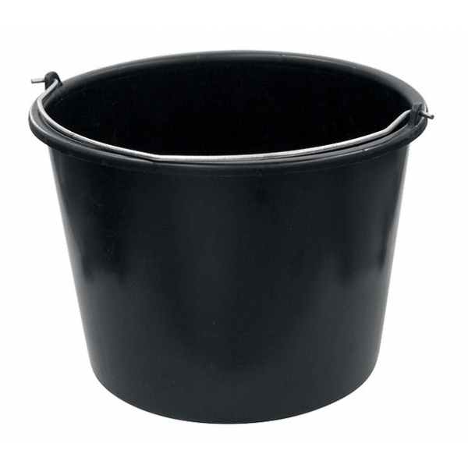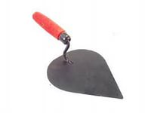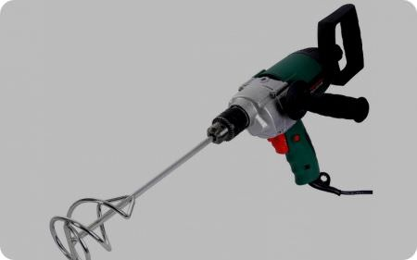
Операції та порядок їх виконання | Інструкційні вказівки і пояснення
1. Організація робочого місця. | 1. Приготовити інвентар та матеріал.  2.Перевірити справність інструменту. |  | відро з водою; штукатурна лопатка; суміш для гідроізоляції,пластмасовий посуд; стандартний конус, низькообертовий міксер . | Необхідний матеріал, інвентар повинні бути зрчно розташовані. Ручний інструмент та інвентар має бути справним. |  | 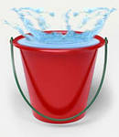  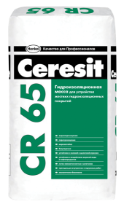
2..Дозування матерілів. | 1.Беремо потрібну порцію води.  2. Насипаємо в ємкість з водою потрібну порцію суміші. |  | Штукатурна лопатка;ємкість для приготування суміші;; відро; вода. | температура води від +15 °С до +20 °С  0,22–0,27 л на 1 кг сухої суміші (5,5–6,75 л на 25 кг) |  | 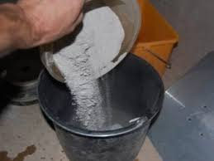
3.Перемішування суміші до робочої густини. | 1.Ставимо низькообертовий міксер в ємкість .  2. Перемішуємо низькообертовим міксером .  3. Перемішуємо другий раз низькообертовим міксером . |  | суміш; відро; вода; ємкість для суміші низькообертовий міксер . | Чекаємо 5 хвилин.  між перемішуваннями |  | 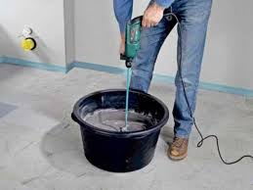
4. Контроль якості. | 1. Перевірити якість зовнішнього вигляду візуально та за допомогою стандартного конусу.  2.Перевіряємо суміш лопаткою. |  | Стандартний конус, штукатурна лопатка. | Рухомість визначають за допомогою стандартного конуса..Розчин повинен бути пластичний та еластичний, мати потрібну рухомість і водоутримувальну здатність.Бути без грудочок. |  | 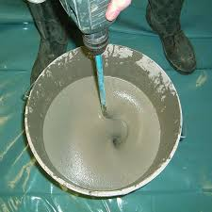  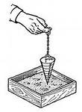

Перелік запитань для самоконтролю.
Визначте правильну відповідь.
- Який інструмент використовують для перемішування?
А) Низькообертовий міксер;
Б) Штукатурну лопатка;
В) Лопата.
2. Чим перевіряють рухомість готової суміші?
А) Лопаткою;
Б) Стандартним конусом;
В) Лопатою.
3. Який повинен бути склад суміші?
А) 0,33–0,25 л на 1 кг сухої суміші
Б) 0,52–0,37 л на 1 кг сухої суміші
В) 0,22–0,27 л на 1 кг сухої суміші
4.Через скільки хвилин перемішують суміш другій раз?
А) 1 хв. ;
Б) 5хв.;
В) 15хв.

Вимоги охорони праці при приготуванні розчинових сумішей для гідроізоляційних робіт..

1. Без проведеного інструктажу з техніки безпеки по штукатурних роботах , не можна приступати до виконання роботи
2. Працювати з розчинами потрібно в гумових рукавицях та спецодязі.
3. Приміщення в яких працюють повинні бути добре освітлюванні,провітрювані;електрична проводка за ізольована та вимкнута.
4.Без дозволу майстра до роботи приступати не можна
5.Допочатку роботи з електро інструментом потрібно пройти відповідний інструктаж з правил безпечної роботи
6.Щоб уникнути травм рекомендовано насипати та дозувати усі матеріали штукатурною лопаткою, ковшом або совком
7.Ручки усіх інструментів потрібно щоб були міцно закріплені.
Категорично заборонено брати розчин руками, рекомендується працювати в гумових рукавицях. Щоб уникнути травм потрібно всі матеріали насипати лопаткою чи совком. Ручки інструментів не повинні крутитися,бути гладкими, всі ударні інструменти- стійко насаджені та закріплені. Важливо обирати правильне положення під час роботи – це охороняє робочого від одержання травм.
При роботі з розчинами, що мають хімічні добавки, необхідно використовувати засоби індивідуального захисту (гумові рукавички, захисні мазі й ін.), передбачені в технологічній карті на проведення штукатурних робіт.
По закінченні роботи штукатури зобов'язані:
Відключити застосовуваний механізований інструмент і устаткування від електромережі і зняти в них тиск.Забрати інструмент у призначене для цього місце. Очистити від розчину і промити устаткування, упорядкувати робоче місце. Повідомити майстру про всі неполадки, що виникли під час роботи.

Критерії кваліфікаційної атестації випускників

Професія:Штукатур
Код:7133
Кваліфікація: 4 розряд

ЗНАЄ, РОЗУМІЄ:

- Вимоги до температурного режиму в приміщеннях.
- Основні види марок та маяків.
- Способи промаячування поверхонь.
- Правила навішування рейок при обштукатурені колон.
- Способи виконання поліпшеної штукатурки.
- Способи розрівнювання грунта правилом.
- Характеристику в’яжучих та заповнювачів.
- Види інструментів для влаштовування безпіщаної накривки.
- Склад та способи приготування декоративних розчинів.
- Склад та способи приготування розчинів для штукатурки спеціального призначення та бетонів для торкретування.
- Види та властивості сповільнювачів та прискорювачів тужавлення.
- Властивості розчинів з хімічними домішками (хлористі розчини, розчини з додаванням поташу, хлористого кальцію).
- Правила користування розчинами з хімічними домішками.
- Будову розчинонасосів, штукатурних машин, міксерів та
низькообертального електрифікованого інструменту (дриль).
- Будову затиральних машин.
- Вимоги до якості штукатурних робіт.
- Способи механізованого нанесення розчинів.
- Способи торкретування поверхонь.
- Правила провішування колон.
- Основи ведення підприємницької діяльності

ВМІЄ:

- Організувати робоче місце.
- Дотримуватись вимог безпеки праці при виконанні робіт.
3. Підбирати інструменти та пристрої для виконання поліпшеного обштукатурювання поверхонь.
- Виконувати промаячування поверхонь.
- Виконувати поліпшене обштукатурювання вручну стін та стель.
- Виконувати поліпшене обштукатурювання вручну гладких стовбурів, пілястр, ніш з укосами, балок постійного перерізу.
- Ремонтувати поліпшену штукатурку.
- Обштукатурювати укоси, присхідці та відливи.
- Витягувати падуги від руки з оброблянням кутів.
- Влаштовувати безпіщану накривку.
- Розшивати шви між плитами збірного залізобетонного перекриття, стіновими панелями.
- Опоряджувати лузги та усенки.
- Виконувати механізоване нанесення розчину на обштукатурені поверхні.
- Виконувати торкретування поверхонь.
- Опоряджувати укоси збірними елементами.
- Обштукатурювати камери коробів та каналів по сталевій сітці.
- Виконувати залізнення поверхні штукатурки.
- Установлювати та кріпити рамки для клапанів та жалюзі.
- Установлювати прибори житлової вентиляції з перевірянням їх дії та кріплення підвісок і кронштейнів.
- Готувати декоративні розчини.
- Готувати розчини для штукатурок спеціального призначення
(гідроізоляційних, газоізоляційних, звуковбирних, термостійких, рентгенонепроникних) за готовим рецептом.
22. Виконувати механізоване затирання опоряджувального шару

Відповіді надсилати 22. 05. 2020 з 12.00 -13.30 на вайбер
Майстер виробничого навчання: Никоненко Тамара Володимирівна.

